中山大学博士学位论文
开 题 报 告

题目：干扰环境下的一体化隐蔽信号设计
与反CFAR检测技术研究

姓 名： | 肖 洁
学 号： | 19111262
院 系： | 电子与通信工程学院
专 业： | 通信与信息系统
研究方向： | 通信与信息系统
指导教师： | 魏玺章

目 录
一、名称、来源、选题依据 1
1课题名称 1
2课题来源 1
3选题依据 1
二、国内外研究现状及发展趋势 2
三、理论与实际意义、论文预期成果的学术价值和应用价值 7
四、研究内容、研究方案、可行性论证及创新点 8
1研究内容 8
2研究方案 8
3可行性论证 19
4创新点 20
五、开展课题应具备的条件及已具备的条件，并估计在进行论文工作中可能遇到的困难与问题和解决措施 20
六、可望做出创新成果的工作及其特色 24
七、论文工作的初步计划 25
八、主要参考文献 26

一、名称、来源、选题依据

1课题名称
干扰环境下的一体化隐蔽信号设计与反CFAR检测技术研究

2课题来源
机载雷达新型波形设计和处理技术、复杂场景**新技术（装备预研领域基金，NO：61404130211、61404150404），信号***研制

3选题依据
收发同时（STAR）可以实现在同一平台的同时同频发射和接收，提高了频谱资源利用率和传输速率。收发同时技术自上世纪80年代美国人林奇提出以来，一直受到了国内外学者的广泛关注，但由于该技术涉及天线设计、射频电路设计、数字信号处理等系列化问题，30年来未能取得明显突破。通过持续对该问题的研究、关注与跟踪，近10年取得突破性进展。收发同时通过传播域、模拟域、数字对消技术，逐级或者级联方式实现自干扰对消。不断出现的新的自干扰对消方法，使得收发同时技术的应用更加广泛，STAR技术可应用于通信、雷达、生物医学、集群系统等多个领域。现代信息化战场复杂开放，是参战各方的综合对抗，雷达干扰、通信干扰技术以及一体化信号设计成为信息战场获胜的关键。为适应战场复杂电磁环境，干扰主要目的是连续侦测敌方设备并实时发射针对目标信号的干扰，一体化信号设计目的是使同一平台同时实现探测、干扰、通信功能。因此，收发同时干扰技术、一体化信号设计一直是通信对抗、雷达对抗、雷达通信电子战领域的研究热点，贡献于信息化战场。在复杂电子战场中实现实时有效干扰、信息隐蔽传输、隐蔽探测对战场的胜利作用极大。

二、国内外研究现状及发展趋势
现代军事中，电子对抗对立方运用电磁干扰来削弱对方的电子系统。雷达抗干扰技术起到反干扰的作用，近几十年雷达抗干扰技术的蓬勃发展， 相对的，为了更好破坏敌方雷达的检测达到更好的干扰效果，雷达干扰技术的发展经历了从窄带到宽带、从非相参到相参、从无源到有源、从单一干扰到复合、多功能一体化干扰^{[1-3]}。雷达有源干扰是近几年干扰技术发展的趋势和研究重点。有源干扰根据干扰效果分为压制式干扰和假目标欺骗干扰，压制式为常见干扰样式，但因与敌方雷达信号不相参以及功率要求高，很难对一些先进的脉冲压缩雷达形成有效干扰；假目标欺骗干扰通过接收和转发雷达信号形成干扰，具有与敌方雷达信号相似的信号形式以及一定的信号处理增益，相关密集假目标干扰、逼真假目标干扰可降低雷达对真实目标的识别、检测和跟踪能力，受到越来越广泛的重视。有源干扰主要以相干转发式欺骗干扰为主，成为近年来干扰领域的研究热点和趋势。
传统的相干转发欺骗干扰通常通过接收全部脉冲或者截取部分脉冲时长的雷达回波，通过对雷达回波进行采样和调制后产生干扰信号再发射出去^{[3-6]}。干扰机对截获的雷达信号进行采样转发，存在3个问题：①采样截获全部脉冲时长的雷达信号，雷达为大时宽信号时使得产生的干扰回波严重滞后于真实目标回波，雷达抗干扰技术只需采用前沿跟踪等技术即可去除干扰回波信号；②截取部分脉冲采样只利用了雷达信号中的一小段作为样本产生干扰信号，相干性变差，通过雷达匹配滤波器时只能获取部分信号处理增益，因为截取时间越短获得的增益越低，而且干扰信号经过脉压处理后将会展宽，给干扰信号识别与抑制提供了一种特征。③工程实现上，干扰机为实现收发隔离一般安装两个天线。实际作战中，实现干扰机对雷达信号的高速采样率、天线收发同时的高隔离度往往受到干扰机体积大小、功率能量等的限制^{[7-9]}。
传统压制式干扰和欺骗式干扰因干扰效率低、响应速度慢、接收时长长等特点难以实现有效干扰效果，间歇采样转发干扰通过对截获的雷达回波进行低速率的间歇采样转发，形成一系列逼真的相干假目标群，采用即采样即转发的工作模式极大的提高了干扰的响应速度以及干扰效率，降低了硬件的存储要求，通过调整干扰机转发参数和方式实现灵活多样的干扰样式^{[10-11]}。间歇采样转发干扰解决了传统转发干扰存在的难题，在雷达有源相干干扰领域具有良好的应用前景^{[12-22]}。目前关于间歇采样转发干扰的理论框架和结构体系还不完善，主要研究内容是面向线性调频雷达。2012年，国防科大的徐乐涛对间歇采样转发的宽带雷达相干干扰做了系统性、全面性的研究，对线性调频信号、步进频信号、以及相位编码信号等典型宽带雷达的间歇采样转发的一维和二维相干干扰做了具体的原理推导和仿真实验^{[17]}；实际上，由于间歇采样时域不连续，因此导致干扰回波和目标回波之间存在差别，因此目前国内外关于间歇采样转发干扰对抗技术多是以此为基础提出的^{[18-20]}。2014年，国防科大的龚仕仙，通过对雷达回波信号进行时频分析发掘了间歇采样转发干扰的时频域的不连续性，通过去除干扰区间的回波信号，其匹配滤波结果将只有目标信息，但由于目标回波信号频域的连续性遭到破坏，使得最终的匹配滤波结果含有大量的旁瓣分量，这将影响目标检测性能^{[22]}。
目前关于间歇采样转发干扰对抗技术的研究多是在间歇采样时域不连续的基础上进行，进而导致干扰回波与目标回波的差别，不能产生完全一致的假目标，干扰效果减弱。为了达到更佳的干扰效果并解决间歇采样时域不连续的问题，基于背景和目标特性精确控制间歇采样转发干扰，可实时跟踪敌方辐射源的捷变参数，实时实现有效干扰。
雷达设备需要完成对环境中目标的扫描、探测以及目标的追踪定位等功能；通信系统主要完成点对点的信息或数据传输。随着战场环境日益复杂，参与作战任务的雷达和通信设备越来越多，众多电子设备不仅在空间、频谱及功能上交叉重叠、相互制约，而且在资源、功耗需求较大，给作战平台增加负担，另外，增强系统独立性会增加设备间的电磁干扰、削弱作战平台的机动性和灵活性。因此，作战平台有必要实现多种电子设备的一体化，缓解雷达和通信的电磁干扰，协调合理分配系统资源，实现系统多功能，如图1。因此针对雷达通信一体化的研究引起了军事领域广泛的关注。其中，美、德、英、法等国家相继展开对雷达通信一体化的深入探讨和研究。雷达通信一体化波形设计引起具有广阔的应用前景而受到了广泛的关注，现阶段，雷达通信一体化信号工作体制大致可以分为分时体制、分波束体制、一体化信号共享3类，如图2。分时体制存在雷达和通信系统不能同时工作，二者“争抢”有限的时间资源，在通信发送时会造成雷达的探测盲区，雷达发射时也无法接收通信信号的问题。分波束工作体制雷达和通信信号波束在空间上不能交叉重叠，造成了雷达波束在通信方向上存在探测盲区，而且雷达和通信波束共用系统能量，降低能量分配，从而降低雷达的探测能力和通信距离。
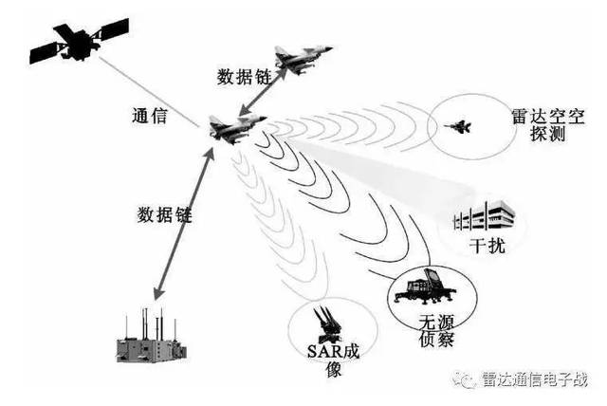
图1 雷达通信电子战
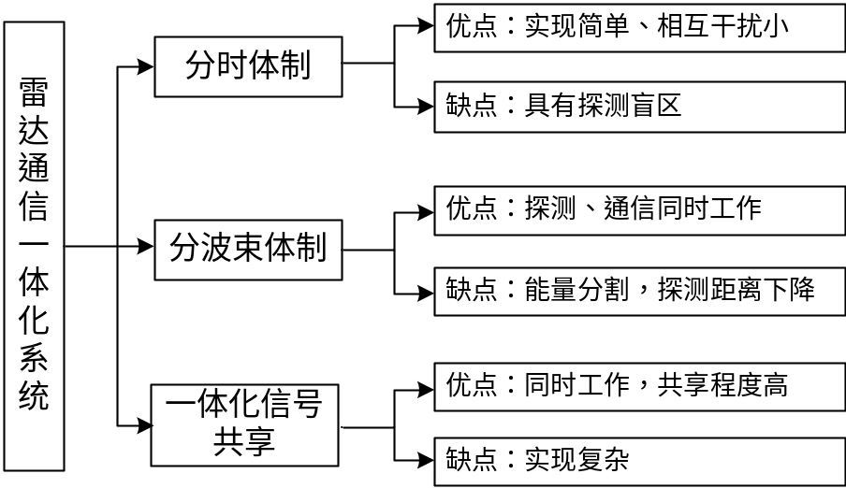

图2 雷达通信工作体制
一体化信号共享工作体制是指雷达与通信系统采用统一的信号波形或者正交的信号波形合成一个信号波形，能同时进行雷达探测和通信的一种体制，如图3。一体化信号共享方法大致可以分为3类：①雷达和通信信号叠加的一体化波形设计：时同频分体制，在频域上对雷达信号和通信信号进行分离重构，例如对多载波信号，但该体制对系统带宽有一定要求^{[24]}。②基于雷达波形的一体化波形设计，用雷达参数表征通信信息：采用雷达信号脉间参数（脉冲的频率参数、脉宽、重复周期等）和脉内参数表征通信信息，实现雷达通信一体化目的^{[23,25]}。雷达参数表征通信信息的一体化避免了对雷达通信在时域上的分割，其通信信息依托雷达信号参数表征，与雷达信号共享系统能量。但这种体制本身决定了通信信号对雷达信号参数的依赖性过强，通信能力较弱。③基于通信信号的一体化波形设计，基于正交频分复用信号（OFDM）：目前一体化信号研究的主要方向，但一体化信号采用OFDM信号作为信号的基本样式必须要解决OFDM信号具有高的峰均比的问题^{[26-31]} 。一体化回波信号处理必须要解决补偿通信信息模糊的问题，该体制的一体化信号作为雷达信号的回波信号处理是建立在回波上携带的通信信息已知的前提下。信号回波会因目标物体移动造成多普勒频移，这对于OFDM体制的信号来说，一旦频率发生偏移则子载波之间的正交性就丧失了，无法解码，更无法进行通信信息补偿。另外，多载波之间的相参合成较传统的雷达信号也有一定的下降，进而造成雷达探测性能的下降。由于多普勒效应敏感的问题，OFDM信号在高速运动情况下的性能很难得到充分保障，不适宜于高速运动的雷达通信电子战系统。而基于雷达信号脉内、脉间参数表征通信信息的体制，通信速率有限，雷达信号和通信信号一起处理，互相影响，也难以保证高速下的通信性能。
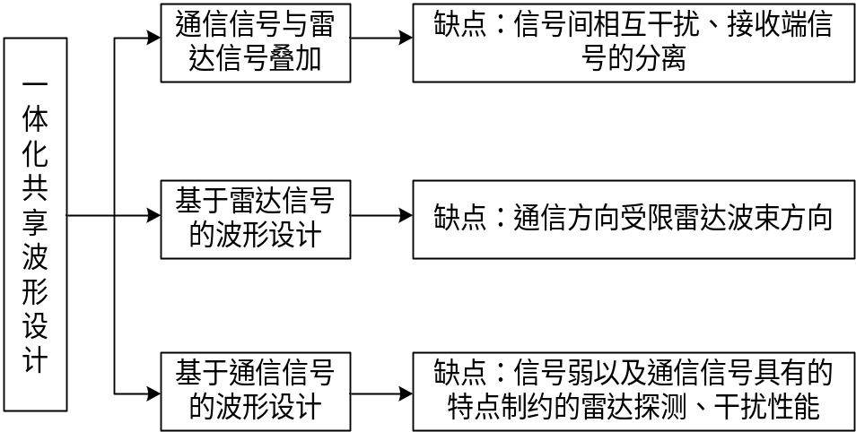
图3 一体化共享波形设计方式及优缺点
综上所述，现代信息化战场复杂开放，是参战各方的综合对抗，雷达干扰、通信干扰技术以及一体化信号设计成为信息战场获胜的关键，如图4。为适应战场复杂电磁环境，干扰主要目的是连续侦测敌方设备并实时发射针对目标信号的高逼真假目标干扰，一体化信号设计目的是使同一平台同时实现探测、干扰、通信、导航功能。因此，收发同时、干扰信号设计、一体化信号设计一直是通信对抗、雷达对抗、雷达通信电子战领域的研究热点，贡献于信息化战场。需要实现点对点的高逼真模拟动目标使系统实现全时段工作，相应提高系统干扰性能，增加战术灵活性，实现复杂战场环境下分离干扰、提取目标信息和提高干扰能力。设计相应的一体化信号，实现平台上探测、干扰、通信等一体化信号实现。因此，在复杂电子战场中实现实时有效干扰、信息隐蔽传输、隐蔽探测对战场的胜利作用极大。
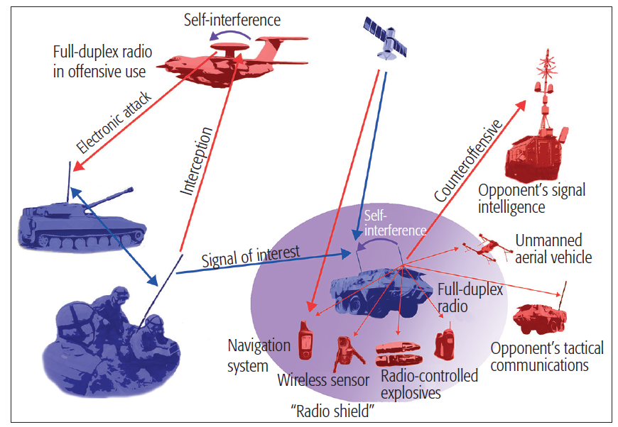
图4 雷达通信电子战

三、理论与实际意义、论文预期成果的学术价值和应用价值
本课题的研究背景是复杂电子战领域，重点针对干扰环境下的一体化隐蔽信号设计，实现强干扰下的隐蔽通信、隐蔽探测，最终实现强干扰下的隐蔽探测、隐蔽通信，强干扰可实现实时跟踪敌方辐射源的捷变参数，是解决雷达有效干扰的核心技术，其最佳的应用场景就是电子战领域。反CFAR检测技术重点关注干扰信号设计和反CFAR干扰效果分析，基于背景和目标特性产生和调整干扰信号参数达到控制背景杂波实现反CFAR检测。
主要应用价值在于实现收发同时技术在电子战领域的应用，提高电子对抗的能力；实时跟踪辐射源捷变参数，实时有效干扰敌方雷达；基于背景和目标特性精确控制有源干扰信号进而控制背景杂波的实现将极大增加有源干扰效果，解决我国干扰技术滞后问题，基于此设计干扰样机抵抗美国具有自适应波形设计的先进雷达，提升军事竞争能力。一体化隐蔽信号设计实现的军事价值是：①通过将通信信号隐藏在探测、干扰信号中，使敌方难以侦察我方通信信息，有利于保障通信效果；②通过波形设计干扰探测一体化，能够实现在隐蔽探测的同时进行有效干扰。

四、研究内容、研究方案、可行性论证及创新点

1研究内容
拟研究课题以电子战对抗为研究背景，以收发同时理论为基础，重点研究干扰环境下的一体化隐蔽信号设计和反CFAR检测技术。
1、一体化隐蔽信号设计主要实现强干扰下的隐蔽探测、隐蔽通信，最终目的是实现探测、干扰、通信一体化，采用一体化信号的指纹信息设计和一体化正交信号设计方法实现。
2、反CFAR检测技术重点关注干扰信号设计和反CFAR干扰效果分析。首先，基于背景和目标特性产生和调整干扰信号参数达到控制背景杂波实现反CFAR检测；然后，针对地面低速目标通过模拟精确控制主杂波展宽使目标淹没在主杂波中实现反CFAR检测；最后，为了进一步增强干扰效果，联合多种干扰样式实现对背景杂波的精确控制，实现反CFAR检测，为相关领域的技术发展、成果转化奠定良好的技术支撑。

2研究方案
课题拟研究干扰环境下的一体化隐蔽信号设计和反CFAR检测技术研究，重点从面向收发同时的一体化信号指纹信息设计、面向收发同时的一体化正交信号设计、基于背景和目标特性精确控制的动目标反CFAR检测、基于主杂波展宽精确模拟的反低速目标CFAR检测、基于多干扰融合精确控制的动目标反CFAR检测。拟展开的研究，遵循理论联系实际、研究结合问题的积极务实的方式，充分考虑理论方法创新深入开展，整体研究内容框图，如图5所示。
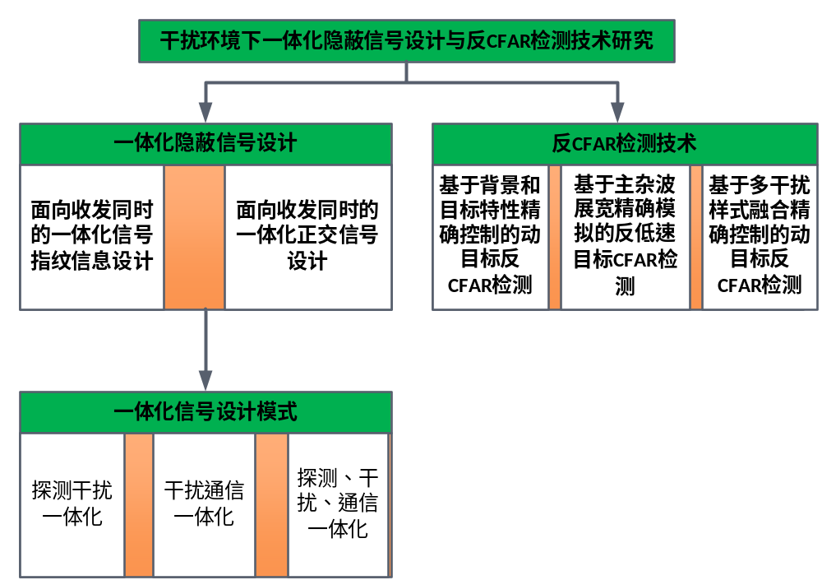
图 5 研究内容框图
- 干扰环境下的一体化隐蔽信号设计
针对高速运动的雷达通信电子战系统，由于OFDM的雷达通信一体化信号对多普勒敏感使得通信性能的实现无法保障。提出了面向收发同时的一体化信号指纹信息设计和一体化正交信号设计，一体化信号的分离，最大程度的保留了现有雷达、通信系统的技术环节与性能，实现探测、通信和干扰功能。其次，基于探测通信一体化信号设计的原理，分析复杂系统中实现干扰探测一体化、干扰通信一体化信号设计，保留雷达、通信系统性能的同时，而雷达、通信的性能基本不会互相影响，最终拟实现在同一平台上多功能实现。多功能实现包括：①通过将通信信号隐藏在探测、干扰信号中，使敌方难以侦察我方通信信息，有利于保障通信效果；②通过波形设计干扰探测一体化，能够实现在隐蔽探测的同时进行有效干扰。③在同一平台上针对不同目标实现探测、干扰、通信不同功能，以上研究内容的实现将极大推动复杂电磁环境下的通信和探测，提升通信、雷达信号在复杂战场中的作战能力，实现作战平台应对复杂战场环境的一体化能力。
（1）面向收发同时的一体化指纹信息设计
一般而言雷达信号往往比通信信号大十几个dB，同时发射的通信信号对雷达信号的探测、干扰性能影响十分有限。在接收端分析接收的混合信号，从混合信号中分别恢复雷达和通信信号，是在同一平台上实现一体化信号设计的核心。本课题首先探讨比较常见的探测通信一体化信号设计，然后根据探通一体化信号设计理念以及隐蔽通信的理念推广至探测干扰一体化、通信干扰一体化、探测干扰通信一体化等。探通一体化信号设计，设计带有指纹信息的雷达、通信一体化信号并同时/同频发射该信号，在接收端分析混合信号分离效果。带有指纹信息的雷达发射信号为：
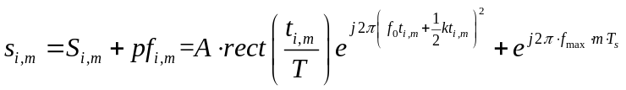 （1）
是线性调频信号的第个脉冲重复周期，表示第个脉冲重复周期的第个采样时间，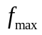最大频偏设置，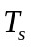采样间隔。
经过该LTI系统，得到雷达的回波信号为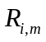：
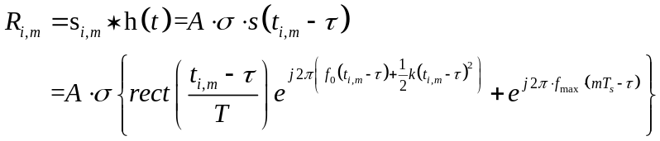（2）
通信信号采用BPSK调制，接收机接收的混合信号为：
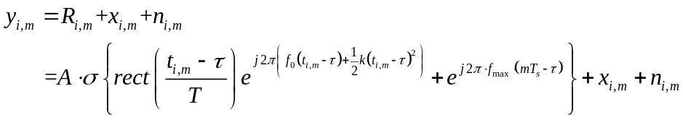（3）
分析接收混合信号，目的将隐蔽在雷达信号中的微弱通信信号分离，实现雷达、通信信号同时/同频传输时的探测、通信功能。根据本地雷达发射信号和雷达回波信号的强相关性，利用发射信号中导频信息同步数据、估计频偏大小，补偿通信信号并从混合信号中分离雷达信号，从而得到微弱的通信信号。在此基础上，下一步针对高速运动目标设计雷达通信一体化信号，深入探讨雷达、通信性能分析。
（2）面向收发同时的一体化正交信号设计
利用两个正交的信号波形分别进行不同功能信号（探测、干扰、通信）的调制，然后采用叠加方式以收发同时形式进行发射，研究重点在于两个正交信号的设计，一旦信号波形不相交，将严重影响功能的实现。正交波形设计是当前雷达波形设计领域的一个重要研究方面，得到了业界的广泛关注和研究，产生了一大批研究成果，梳理起来，可主要分为两个方面，基于优化准则的正交波形设计和基于调制编码信号形式的正交波形设计，并在最后进行评述，如图6。
基于优化准则的正交波形设计方法一般分为四个步骤：确定优化准则；设计代价函数；采用优化算法求解满足优化准则的波形；对波形设计结果进行评价。其中优化准则是波形设计的前提。当前针对 MIMO 雷达的波形设计主要有如下几种准则：①以模糊函数为准则：基于各种先验信息，利用遗传算法和循环算法等优化方法设计波形，使其协方差矩阵达到或接近期望的最优协方差矩阵，获得低的自相关和互相关旁瓣、高的距离速度多普勒模糊分辨力。②以发射功率为约束：分别利用信息论中互信息和统计理论来设计 雷达波形；如Yang 从回波信号与目标冲激响应间信息量最大化的角度，提出了基于互信息和最小均方误差准则的正交波形设计方法。③以最大信噪比为准则：基于观测场景和目标特性，结合杂波抑制和抗干扰性能分析，设计最优信号，以便最大限度抑制杂波干扰，提高目标检测性能。由于雷达系统的观测区域并不总是整个角度范围，并且其角度区域可能不是连续的。因此在设计发射信号波形时，应该使雷达系统辐射的能量尽可能集中在待观测区域的角度范围之内。在已知目标统计特性时，通过将发射信号功率集中在提供较强回波的目标频域部分，或者优化发射信号使得雷达照射目标函数与目标散射函数相匹配，以提高检测器输出端的 SINR。在仅知杂波统计特性时，通过最小化接收杂波能量来优化发射波形。
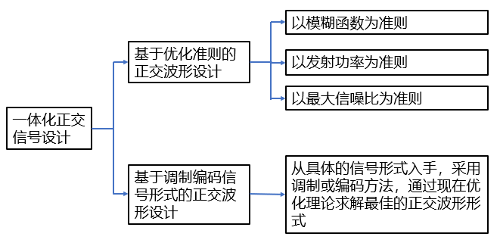
图6 一体化正交信号设计方法
基于调制编码信号形式的正交波形设计技术直接从具体的信号形式入手，采用调制或编码方法，通过现代优化理论求解最佳的正交波形形式。Deng 首先将现代优化计算方法引入正交波形设计中，利用模拟退火算法设计了具有良好自相关和弱互相关特性的正交离散频率编码信号和正交多相编码信号。Liu 等提出采用遗传算法设计正交多相码和正交离散频率编码波形，获得了具有更低相关旁瓣的正交波形。OFDM 信号具有良好的正交性，近年来业界开始尝试将OFDM信号应用于分集雷达系统。伪随机、噪声、混沌信号由于其本身的随机性，在正交波形设计中具有先天优势，近年来引起广泛关注并得到较多研究。相比伪随机信号，混沌信号在波形数量、编码长度、随机性等方面性能更为优良；相比噪声信号，混沌信号更易产生、复制和使用。再者，混沌具有遍历性，在改进现代优化算法，更有效获取全局最优解中有一定潜力。因此，应用混沌理论进行正交波形设计具有特殊的优势。
- 反CFAR检测技术研究
根据背景和目标特性，干扰机实时跟踪敌方辐射源的捷变参数产生高逼真假目标，针对不同CFAR算法（如均值类、有序统计类、自适应恒虚警检测等），深入研究使得敌方雷达检测不到任何目标的干扰参数、CFAR参数的范围，实现反CFAR检测。针对传统干扰样式无法产生导前假目标的问题，设计基于背景和目标精确控制的间歇采样干扰，调整间歇采样周期、占空比和转发次数联合控制假目标的密集度和幅值，进行反CFAR检测。其次，针对地面低速目标通过分析不同的目标接近速率下目标多普勒频率与地杂波频谱之间的关系，通过调整主瓣杂波、旁瓣杂波以及高度回波参数设置展宽地杂波的多普勒频率，使地面低速目标淹没在地杂波中，使其不可探测。最后，为了实现更好的干扰效果，同时弥补基于收发同时的假目标干扰和间歇采样干扰可能带来的问题，研究基于多干扰样式融合精确控制干扰信号参数，进而达到控制更加复杂的背景杂波，实现反CFAR检测。
- 基于背景和目标特性精确控制的动目标反CFAR检测
论文拟针对电子对抗发展需求，重点研究依据背景和目标特性的新型干扰信号设计。干扰信号设计以提高干扰信号响应速率为切入点，结合干扰机的采样、调制方式以较低的采样速率获得较高的响应速率，使产生的干扰信号高逼真模拟目标环境特征，实现实时跟踪、干扰敌方辐射源。干扰信号处理通过数字射频存储（DRFM）实现，包括两个关键环节：一是信号样本获取，二是信号样本调制。首先，在样本信号采集方面，区别于传统的全脉冲采样、截取部分脉冲采样等方式，基于背景和目标特性精确控制的干扰信号几乎可以实现即采即发，实时跟踪敌方辐射源；其次，在干扰信号调制方面，干扰机分别采样时域调制、频域调制、幅度调制、时-频-幅联合调制，可产生压制干扰、密集假目标干扰机欺骗干扰等多种干扰样式。具体方法如下：
首先，干扰机实时截获威胁雷达信号并获得频率、脉宽、脉冲重复周期等先验信息产生有源干扰信号，结合目标特性和背景环境特性自适应调整干扰信号参数，精确控制干扰信号参数，高逼真模拟目标特性以致控制背景杂波。如针对脉冲多普勒雷达，回波信号为雷达发射信号以不同地面反射强度加上不同的时延和多普勒频率混合而成，高逼真模拟动目标产生类似虚假动目标，
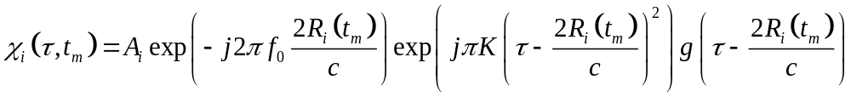（4）
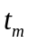为慢时间；为某点目标的反射强度；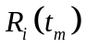为雷达到目标的距离。干扰机必须针对每个虚假动目标点的信息生成干扰信号，以达到欺骗的目的。
需要注意的问题：自卫干扰，干扰机不进行干扰时没有任何干扰效果；支援干扰，干扰机不进行干扰时，其相对于敌方雷达来说是一个静止的点目标，
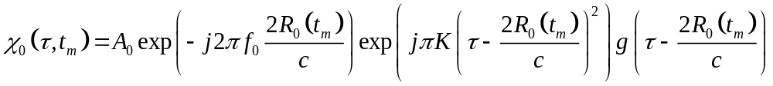（5）
有源干扰样式主要包括噪声压制干扰和假目标欺骗干扰。噪声压制干扰因其与敌方雷达信号不相参，对脉冲压缩雷达的干扰效果不明显。假目标欺骗干扰通过接收和转发雷达信号形成干扰，具有与敌方雷达信号一定的处理增益，例如密集假目标干扰可降低雷达对真实目标的检测和跟踪能力、逼真假目标可降低雷达对真实目标的识别能力，相干干扰中欺骗式假干扰受到国内外研究学者普遍关注的重点，如图7。
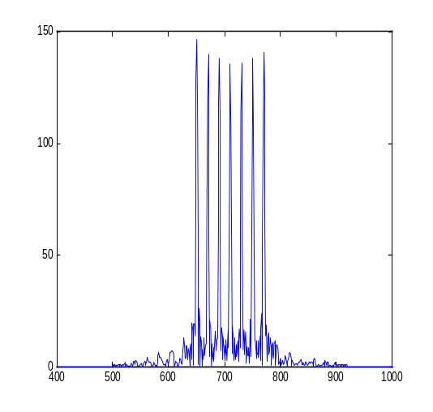
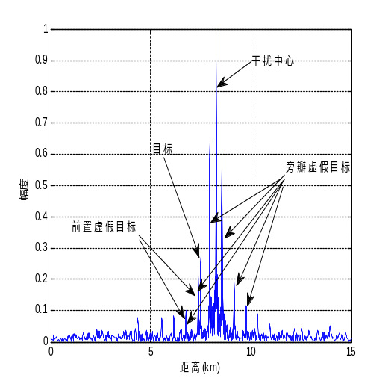

图7 密集假目标干扰和间歇采样转发干扰
相参雷达的假目标干扰的产生主要通过对截获的雷达信号直接或延时后再转发出去。传统假目标干扰的产生通过对截获信号进行全部脉冲、部分脉冲采用容易造成假目标严重滞后，而间歇采样转发干扰可以产生导前假目标，能更加有效干扰敌方雷达，其基本原理框图如图8。通过DRFM技术产生多个假目标干扰，产生的方法对采样的雷达发射信号数据进行不同调制产生多个不同的延时和幅度加权处理，产生多个假目标。
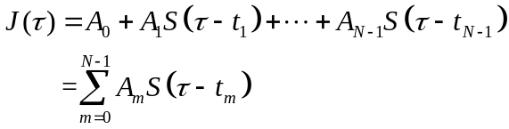 (6)
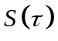为雷达发射信号采样数据；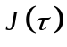 为输出干扰信号，N为假目标数量, 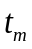为第m个假目标的延迟时间；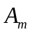 为第m个假目标的幅度。 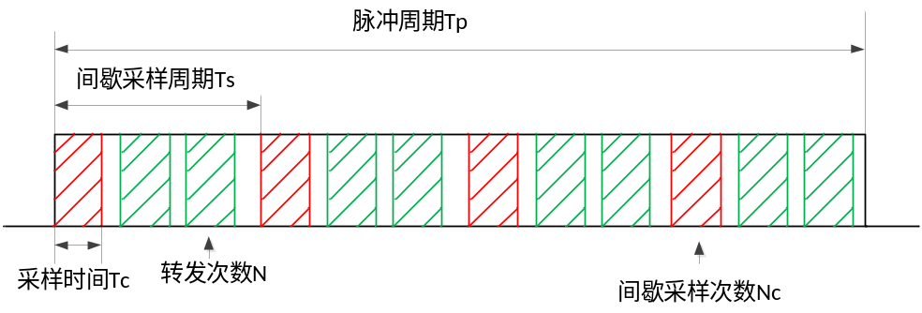
图8 间歇采样干扰基本原理图
其次，根据威胁雷达信号功率、虚假动目标干扰信号参数、干扰机与真实目标距离、干扰机的RCS值实时计算干扰机输出功率，精确控制干扰机输出功率和幅值。产生存在于真实目标附近的多假目标，将真实动目标回波与假目标一起发送到雷达接收机，干扰敌方雷达信号。
最后，从敌方雷达抗干扰角度分析，分析各种CFAR检测器的原理框图，如图9所示。当参考单元处于均匀杂波背景中，经典的CA-CFAR可获得最佳的检测性能；但在参考单元内存在多假目标干扰时，CA-CFAR检测性能随着干扰目标数目的增加迅速下降。为了提高多干扰目标的抗干扰能力， OS-CFAR算法具有良好的分辨能力，之后相继出现VTM-CFAR、VI-CFAR等检测技术。针对不同的CFAR检测器研究干扰信号参数变化对雷达检测技术的压制效果。重点探究干扰信号参数（功率、幅值、干扰信号数量）、参考单元数量对各种CFAR检测器的干扰效果，破坏敌方雷达的CFAR环节，实现目标的反CFAR检测。恒虚警率（CFAR）检测技术主要通过背景杂波的统计特性设置门限电平，基于背景/目标热性产生的多假目标信号将作为真实目标的背景，抬高检测门限，实现反CFAR检测。

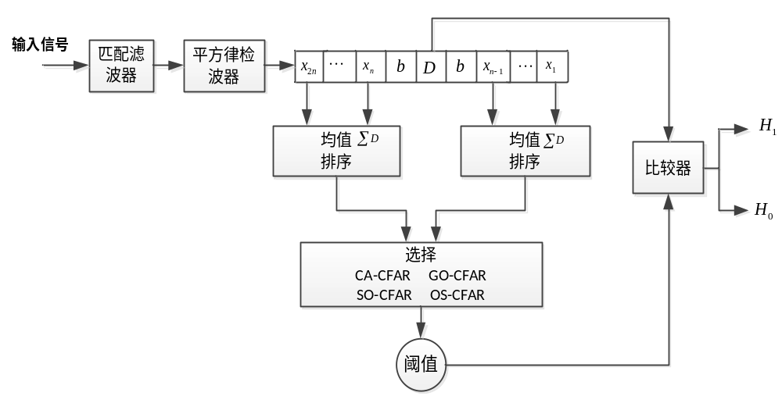

图9 常见CFAR检测器原理框图
- 基于主杂波展宽精确模拟的反低速目标CFAR检测
地杂波主要包括三种：主瓣回波、旁瓣回波以及高度回波，高度回波是从雷达下方接收的旁瓣回波。主瓣回波有多种用途，如：地表制图、高度测绘以及多普勒导航等。但对用于探测目标或者地面移动目标的雷达来说，主瓣和旁瓣回波都属于杂波信号。在地杂波中识别来自目标的回波信号主要依靠多普勒分辨，地杂波的频率普遍分布在零频附近，所以地杂波在可能的频段上的分布方式以及该频谱与预期目标多普勒频率之间的关系在很大程度上影响雷达检测效果。通过分析针对不同的目标接近速率下，目标多普勒频率与地杂波频谱之间的关系，可在地杂波中识别目标回波信号，如图10。
对于地杂波，我们感兴趣的则是能够用于区分杂波和目标回波的距离差和多普勒频率差。从不同距离和方向返回的地杂波强度不同。由于雷达到地面区域（大面积）上某一点的方向决定了该点距变率，所以回波具有很宽的多普勒频带。如图10可知，针对地面低速的目标来说，其多普勒频率比较小，极大概率分布在零频附近一定宽度频率范围内，即地杂波的频谱带内。但目标以大于雷达速率离开或者接近雷达时，目标未落在地杂波频谱中，雷达采用相应的检测技术很容易将目标检测出来。为了实现雷达对地面低速目标的不可检测，通过调整主瓣杂波、旁瓣杂波以及高度回波参数设置展宽地杂波的多普勒频率，使地面低速目标淹没在地杂波中，使其不可探测。
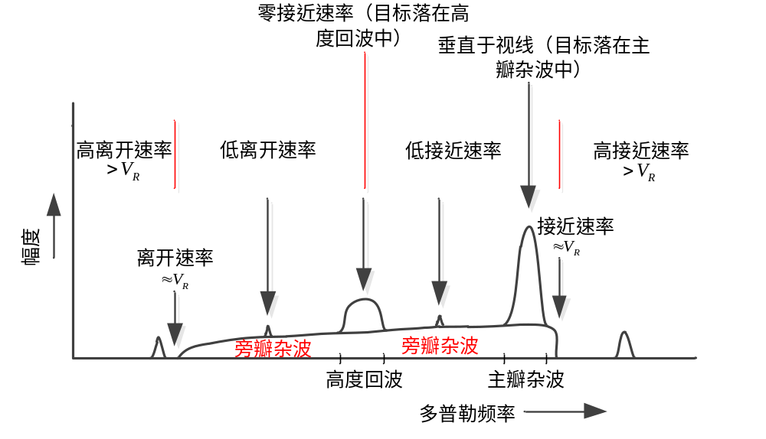

图10 针对不同的目标接近速率，目标多普勒频率与地杂波频谱之间的关系
- 基于多干扰样式融合精确控制的动目标反CFAR检测
为了实现更好的干扰效果，同时弥补基于收发同时的假目标干扰和间歇采样干扰可能带来的问题，如图11，研究基于多干扰样式融合精确控制干扰信号参数，进而达到控制更加复杂的背景杂波，实现反CFAR检测。多干扰样式主要包括：间歇采样干扰、移频干扰、灵巧噪声干扰、假目标干扰等。其中主要的是间歇采样干扰和移频干扰因为可以产生导前假目标，可以解决灵巧噪声干扰和假目标干扰无法产生导前假目标的问题，同时假目标干扰可以解决间歇采样干扰时间不连续以及峰值间距大的问题。
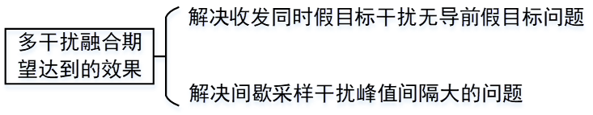
图11 多干扰融合期望效果

3可行性论证
拟展开的研究内容实际应用前景是客观存在的，干扰环境下的一体化隐蔽信号设计和基于背景和目标特性精确控制背景杂波实现反CFAR检测，适用于电子战领域。拟研究课题以电子战对抗为研究背景，以收发同时理论为基础，重点研究干扰环境下的一体化隐蔽信号设计和反CFAR检测技术。研究内容新颖且针对性强，拟采取的研究方案紧紧围绕新体制雷达干扰信号设计、间歇采样转发干扰、CFAR检测算法、频谱展宽技术、一体化信号设计等方面展开且切实可行。针对研究课题进行了大量的前期研究展开可行性分析：
1、针对有源干扰信号产生和设计做了大量基础工作，收集、掌握传统干扰样式的产生、干扰效果、优缺点，如噪声干扰、灵敏噪声干扰、假目标干扰。为了解决只能产生滞后假目标的问题，深入研究间歇采样转发干扰和移频干扰，基于环境和目标特性精确控制干扰信号参数；为了实现高逼真模拟动目标实现反CFAR检测，通过前期的学习已经掌握相关CFAR检测算法；依据雷达通信一体化信号设计，掌握隐蔽通信的研究方法，设计探通、探干、探通干等一体化信号。
2、针对拟研究的内容，需要用到的理论基础和研究方法主要包括：相参干扰、压制干扰、假目标干扰、间歇采样干扰、CA-CFAR、OS-CFAR、自适应CFAR、一体化信号设计方法、正交信号设计、信号分离、盲分离技术。
3、针对拟研究内容已做相关前期仿真：首先，根据截获雷达信号通过调整干扰信号参数产生与其相同或者幅值变化的干扰信号，仿真分析敌方雷达始终检测不到任何目标的假目标数量、干扰和信号幅值比、CFAR检测参考单元数的变化范围；其次，针对一体化信号设计，初步对雷达、通信信号的同时/同频发射、分离进行了仿真分析，只是在信号恢复的性能方面做了初步的验证。

4创新点
本课题拟研究内容主要创新点包括：
（1）干扰情况下，基于收发同时技术提出了一体化信号指纹信息设计和一体化正交信号设计，最终目的在电子对抗中实现在强干扰下的隐蔽通信、隐蔽探测功能。解决雷达通信一体化信号设计中存在的雷达通信功能区分不明确、不适用高速运动系统等问题，恢复雷达、通信信号，最大程度的保留雷达、通信功能。拟实现在同一平台上具有多种功能：①通过将通信信号隐藏在探测、干扰信号中，实现隐蔽通信；②通过波形设计干扰探测一体化，能够实现在隐蔽探测的同时进行有效干扰。③在同一平台上针对不同目标实现不同功能，如探测、干扰、通信等。以上功能的实现适用于电子战领域，实现作战平台应对复杂战场环境的一体化能力。
（2）提出基于环境和目标特性调整干扰信号参数以达到精确控制背景杂波的目的，提升目标的背景杂波，实现反CFAR检测，最终目的是实现CFAR算法无法检测到目标，并探究在此情况下干扰信号参数和CFAR检测参数的范围。
（3）为了解决传统转发式欺骗干扰只能产生导前假目标，设计根据背景和目标精确控制的间歇采样转发假目标干扰，通过对干扰参数的精确控制，高逼真模拟动目标，针对CFAR检测技术提高待检测单元的背景环境，实现反CFAR检测。

五、开展课题应具备的条件及已具备的条件，并估计在进行论文工作中可能遇到的困难与问题和解决措施
（1）开展课题应具备的条件及已经具备的条件
针对拟研究的内容，前期已经开展相应工作，积累了相关拟展开课题的理论知识，具备拟展开课题的条件如下：
1）通过对有源干扰信号以及雷达通信一体化信号设计的国内外研究现状进行分析。深入了解有源干扰技术的发展过程，明确传统相参干扰、假目标的优缺点，分析可产生导前假目标的间歇采样干扰参数设置、移频干扰等，为基于背景和目标特性精确控制的有源干扰信号设计的提出提供了思路。针对雷达通信一体化信号设计，深入分析雷达通信一体化信号设计存在的问题，如探测盲区、能量分割、雷达通信功能区分不明显等问题，探究解决方法，深入研究复杂的电子战系统，为一体化信号的设计提供理论支撑。
2）针对反CFAR检测技术的实现，前期已做相关仿真工作。仿真实现根据截获雷达信号通过调整干扰信号参数产生与其相同或者幅值变化的干扰信号，分析敌方雷达采用CA-CFAR和OS-CFAR技术始终检测不到任何目标的假目标数量、干扰和信号幅值比、CFAR检测参考单元数的变化范围，如图12、13。
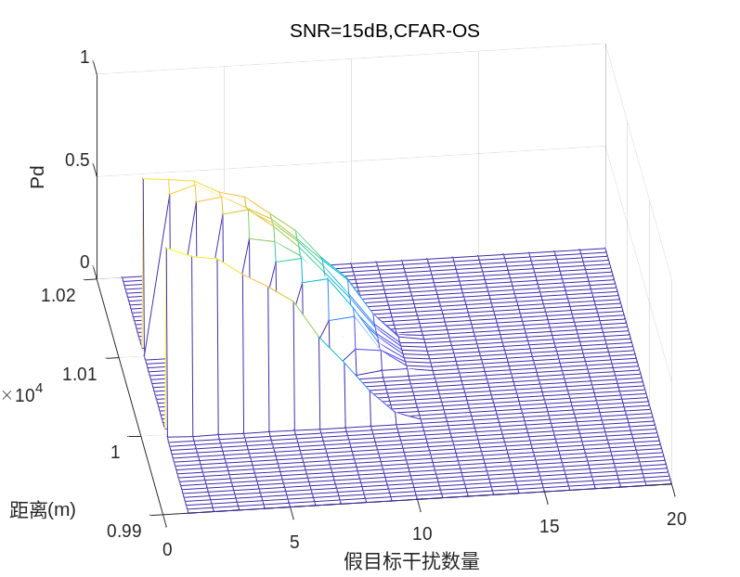
图12 随假目标干扰数量变化的距离向检测概率
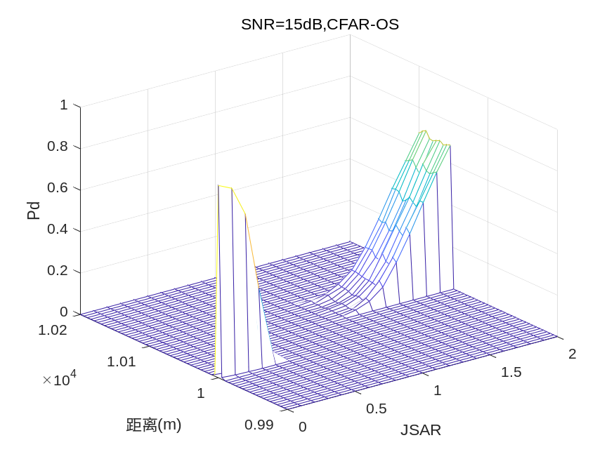
图13 J=12时随JSAR的变化分布图
3）针对一体化信号设计，初步对同时/同频发射的带有指纹信息的雷达、通信信号进行分离仿真分析，只在信号恢复的性能方面做了初步的验证，如表1和图14。
表1 参数设置
参数 | 线性调频信号（LFM） | 通信信号（BPSK调制）
采样率 | 150MHz
中频 | 50MHz
距离R | 3km
探测/通信 | 20dB
SNR（通信/噪声） | 20dB
参数设置 | 脉冲宽度=2us  PRT=20us  带宽=24MHz  A=1 | 带宽：1000Hz
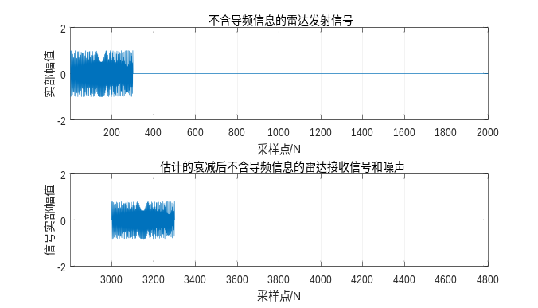
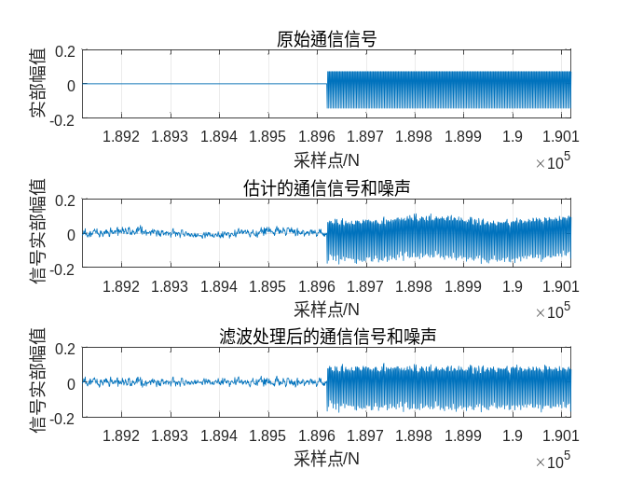

图14 通信和雷达信号恢复过程
（2）估计论文工作中可能存在的困难与问题和解决措施
通过对拟研究内容的国内外研究现状分析以及所做的前期准备工作，估计论文中可能存在的困难和解决措施：
1）分析间歇采样转发干扰方式，基于背景和目标特性精确控制的间歇采样转发干扰近乎实现收发同时，因此可能会带来一些额外的增益情况，这个是后续研究过程一个重点关注问题。
2）针对一体化隐蔽信号设计，在同一平台实现多种功能（探干通一体化）的难度增大，在信号恢复方面难度极度增大。尤其是对高速运动的目标带来的影响分析难度增加，后续问题的解决需要从多维度一体化信号设计以及一体化信号多指纹信息设计方面再进行展开。
3）间歇采样转发干扰相邻峰值的间隔受间歇采样周期的影响，若要产生靠近真实目标的假目标，要求占空比和间歇采样周期稍小一些，同时采样周期的减小又会导致假目标相邻峰值间距增大，无法破坏CFAR检测。针对此问题，需要设计间歇采样转发方式和转发次数精确控制相邻峰值间距，实现反CFAR检测。
4）论文主要实现信号级收发同时作用实时控制背景杂波以及进行一体化信号设计，未考虑射频电路设计以及收发同时自干扰问题。为干扰样机的设计提供了数字信号设计的理论支撑，下一步可以考虑射频电路进行干扰样机设计。

六、可望做出创新成果的工作及其特色
本课题拟展开基于背景和目标特性精确控制的动目标反CFAR检测以及一体化信号设计，建立基于背景和目标特性的有源干扰信号数学模型，针对CFAR检测技术实时调整干扰参数实现反CFAR检测；分析不能产生导前假目标问题，采用间歇采样转发干扰或者移频方法优化；建立探测干扰、干扰通信以及探测干扰通信一体化信号数学模型，实现对接收混合信号的分离和性能分析；在同一平台上实现一体化信号设计，并对一体化信号功能实现进行性能分析。
根据以上研究内容，期望拟研究内容做出的创新成果为：针对高速运动系统，在平台上实现探测、干扰、通信等功能。通过一体化信号设计，期望在同一信号上针对不同目标实现不同功能，结合基于背景和目标特性联合控制的有源干扰信号，在实时干扰敌方雷达的情况下实现有效探测和通信功能。

七、论文工作的初步计划
时间段 | 研究内容
2019.10-2020.11 | 搜集、查阅与选题相关的论文和书籍资料，大量研读收发同时、探通一体化、探干一体化、有源干扰技术、CFAR检测算法等方面的资料，进行总体调研和论文系统设计。
2020.12-2021.11 | 1、建立面向收发同时的探测干扰、干扰通信信号设计方法和模型，分别实现对接收混合信号的恢复及性能分析；  2、进一步建立探干通一体化设计，在同一平台上实现的探测、干扰、通信功能，并对各功能进行性能分析。
2021.12-2022.12 | 1、建立基于背景和目标特性控制产生假目标干扰、间歇采样转发干扰、移频干扰以及多干扰融合的干扰等，针对CFAR检测技术干扰机实时调整干扰参数实现反CFAR检测；  2、研究频谱展宽技术，基于收发同时技术下展宽主杂波淹没地面低速目标，使其不可检测。
2023.1-2023.3 | 针对一体化隐蔽信号设计和基于背景和目标特性精确控制干扰信号设计中的不足以及存在的问题进行深一步的研究，完善不足。
2023.4-2023.6 | 形成论文初稿，论文定稿。

八、主要参考文献
[1] Chen T, Liu S. A Multi-Stage Self-Interference Canceller for Full-Duplex Wireless Communications[C]// Global Communications Conference. IEEE, 2016:1-6.
[2] Jin, Liu, Qihua, Wu, Xiaofeng, Ai, et al. Motion Esatimation of micro-motion targets with translational motion[C]. Hangzhou: 2015.
[3] 李兵，洪文. 合成孔径雷达噪声干扰研究[J]. 电子学报. 2004, 32(12):2035-2037.
[4] 田晓. 雷达有源欺骗干扰综合感知方法研究[D]. 成都: 电子科技大学, 2013.
[5]K. Dumper, P. S. Cooper, A. F. Wonsl. Spaceborne Synthetic Aperture Radar and
Noise Jamming[C]. Edinburgh, UK: 1997.
[6] Qingfu Liu, Jian Dong, Xuesong Wang, et al. An efficient SAR jammer with
direct radio frequency processing (DRFP)[J]. Progress In Electromagnetics
Research. 2013, 9(137): 293-309.
[7] W. H. Yang, J. Lin, T. Wang. Intermittent Sampling Scatter-Wave Jamming
Against SAR[J]. Journal of Astronautics. 2012, 3(33): 67-373.
[8] Bassem R. Mahafza, Atef Z. Elsherbeni. Matlab Simulations for Radar Systems
Design[M]. Washington, D.C: Chapman & Hall/CRC CRC Press LLC, 2004.
[9] Leon Cohen. Time-Frequency Analysis. Englewood Cliffs[M]. New Jersey:Prentice-Hall
PTR, 1995.
[10] Chen V. C, Ling H. Time-Frequency Transforms for Radar Imaging and Signal
Analysis[M]. Norwood, MA: Artech House, 2002.
[11] Q. Liu, S. Xing, X. Wang, et al. The interferometry phase of InSAR coherent jamming with arbitrary waveform modulation[J]. Progress In Electromagnetics Research. 2012, 8(124): 101-118.
[12] 杨沛, 万连城, 庄俊, 王鹏. 间歇采样干扰参数设置对雷达干扰效果的分析[J].电子科技. 2018, 31(9): 58-61.
[13] L. T. Xu, D. J. Feng, W. M. Zhang. Effectiveness analysis of jamming phase-coded signal using interrupted-sampling repeaeter[J]. ELECTRONIC WARFARE. 2012(5): 28-32
[14] X. S. Wang, J. C. Liu, W. M. Zhang. Mathematic principles of interrupted-sampling repeater jamming[J]. Science in China Series F Information Sciences. 2007, 1(50): 113-123. [37] R. Shen, Z. Liu, J. P. Sui, et al. Study on Interrupted-Sampling Repeater Jamming Performance Based on Intra-pulse Frequency-Coded Signal[C]. Beijing, China: 2016.
[15]吴晓芳，王雪松，卢焕章. 对SAR的间歇采样转发干扰研究[J]. 宇航学报. 2009, 30(5): 2044-2048.
[16]吴晓芳，柏仲干，代大海，等. 对SAR方位向间歇采样转发干扰[J]. 信号处理. 2010, 26(1): 1-6.
[17] 杨伟宏，刘进，王涛. SAR 间歇采样闪射波干扰[J]. 宇航学报. 2012, 33(3):367-373.
[18] Y. T. Xu, D. J. Feng, W. M. Zhang. Effectiveness analysis of jamming phase-coded signal using interrupted-sampling repeaeter[J]. ELECTRONIC WARFARE. 2012(5): 28-32. [42] J. I. Park, K. T. Kim. A comparative study on ISAR imaging algorithms for radar target identification[J]. Progress In Electromagnetics Research. 2010, 108: 155-175.
[19] 蒋莹，何明浩，郁春来，等. 基于盒维数的间歇采样转发干扰识别技术[J]. 现代防御技术. 2016, 44(2): 157-164.
[20] 蒋莹，何明浩，郁春来，等. 一种对间歇采样转发干扰的识别新方法[J]. 火力与指挥控制. 2016, 41(7).
[21] C. Zhou, Z. Y. Tang, F. L. Fu, et al. Anti intermittent sampling repeater jamming method based on intrapulse orthogonality[J]. Journal of Systems Engineering and Electronics. 2017, 2(39): 269-276.
[22] S. X. Gong, X. Z. Wei, X. Li. ECCM Scheme Against Interrupted Sampling Repeater Jammer Based on Time-Frequency Analysis[J]. Journal of Systems Engineering and Electronics. 2014, 6(25): 996-1003.
[23]LIU Zhipeng, ZHANG Wenkang, and XU Shanfeng. Implementation on the integrated waveform of radar and communication[C]. International Conference on Communication, Circuits and Systems, Chengdu, China, 2013: 200–204. doi:10.1109/ICCCAS.2013.6765318.
[24]李晓柏, 杨瑞娟, 程伟. 基于频率调制的多载波 Chirp 信号雷达通信一体化研究[J]. 电子与信息学报, 2013, 35(2): 406–412.doi: 10.3724/SP.J.1146.2012.00567.
[25]CENK S, JOHN J, PATRICK M M, et al. A novel approach for embedding communication symbols into physical radar waveforms[C]. IEEE Radar Conference, Seattle, USA, 2017: 1498–1503. doi: 10.1109/RADAR.2017.7944444.
[26]CHENG Shengjuan, WANG Wenqin, and SHAO Huaizong. Spread spectrum-coded OFDM chirp waveform diversity design[J]. IEEE Sensors Journal, 2015, 15(10): 5694–5700.doi: 10.1109/JSEN.2015.2448617.
[27]TIAN Xuanxuan and SONG Zhaohui. On radar and communication integrated system using OFDM signal[C]. IEEE Radar Conference, Seattle, USA, 2017: 318–323. doi: 10.1109/RADAR.2017.7944220.
[28]JIN Shengcai and WU Wen. Joint communication and radar system based on multi-carrier interleave-division multiplexing[J]. Journal of Computational Information Systems, 2015, 11(2): 727–734. doi: 10.12733/jcis13161.
[29]WANG Wenqin, ZHENG Zhi, and ZHANG Shunsheng. OFDM chirp waveform diversity for co-designed radarcommunication system[C]. 18th International Radar Symposium, Prague, Czech Republic, 2017: 1–9. doi:10.23919/IRS.2017.8008139.
[30]LI Cong, BAO Weimin, XU Luping, et al. Radar communication integrated waveform design based on OFDM and circular shift sequence[J]. Hindawi Mathematical Problems in Engineering, 2017, 18(7): 1–10. doi:10.1155/2017/9840172.
[31]JIANG Yicheng and GUO Sai. Spaceborne radarcommunication integration signal design for moving target detection[C]. IET International Radar Conference, Hangzhou, China, 2015: 1–6. doi: 10.1049/cp.2015.1148.

